通信原理第一次实验
- 实验题目
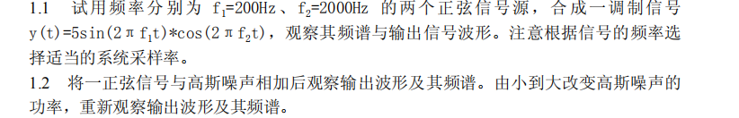
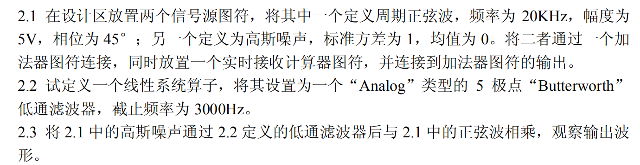
- 实验操作与结果
1.1
首先根据题目要求，设置好两个信号源的相关参数：
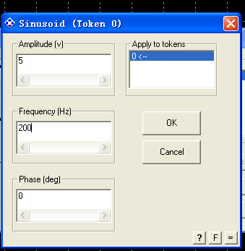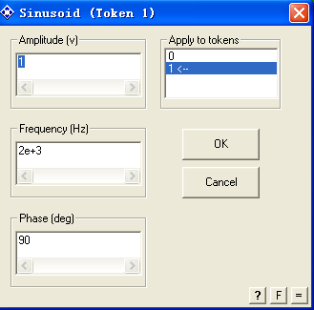
通过波形观察，我们可以发现我们的设置是没有问题的：
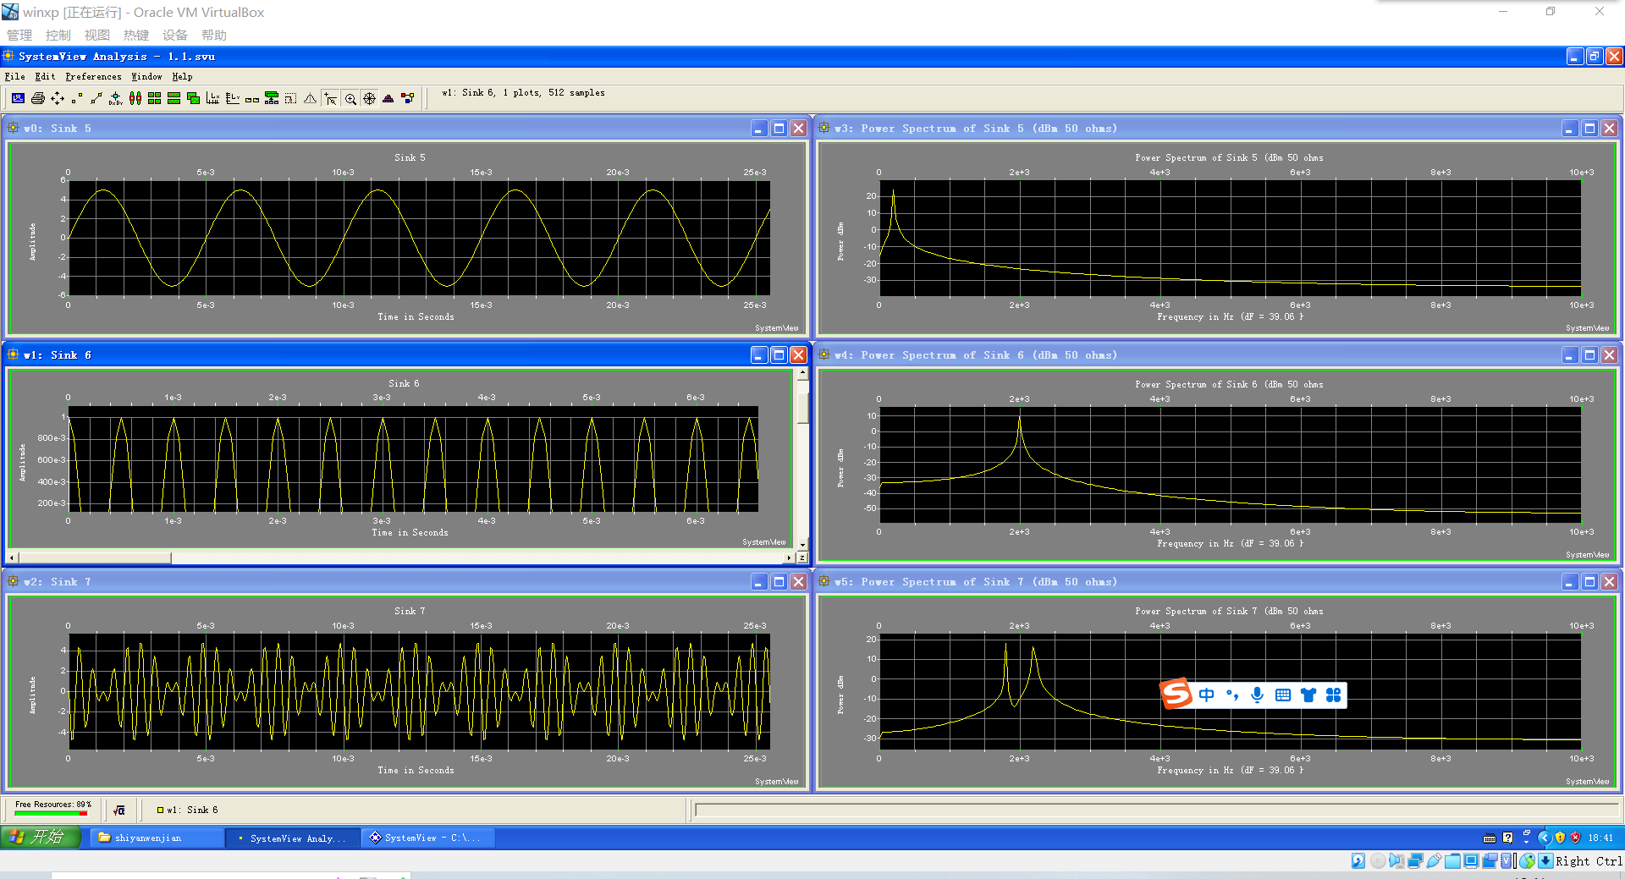
考虑到信号源的频率。我们设置采样率为20000HZ，采样点数为512：
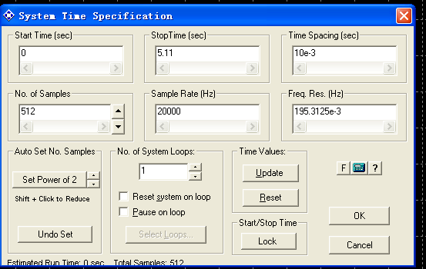
按照题目要求所设置的系统如下：
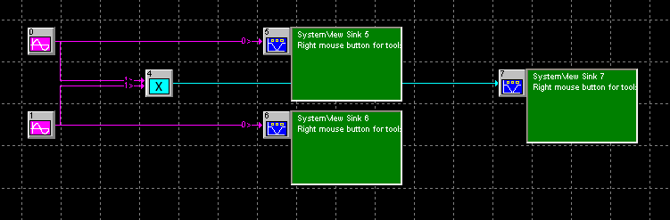
输出的波形图和频谱如下：
结果分析：
频率为200H的信号f1与频率为2000Hz的信号f2相乘，相当于在频域内进行了卷积，即两个频率的相加减，实现了频谱的搬移，故而形成1800Hz和2200Hz的信号。
经验证，输出无误。
1.2
首先设置采样率为20000Hz，采样点数为 512：
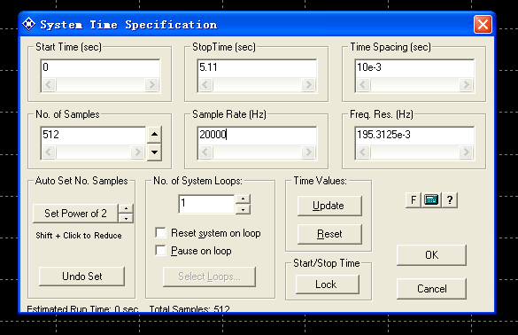
设置一个信号源是2V和1000Hz的正弦信号：
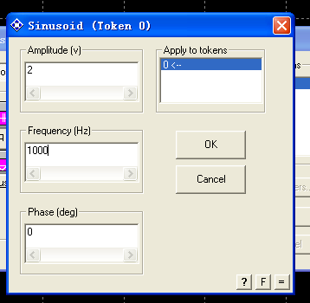
设置一个信号源是标准差为0.1V，均值为0的高斯噪声：
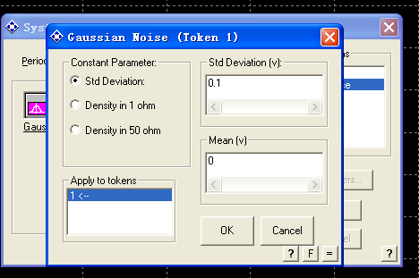
按照题目要求所设置的系统如下：
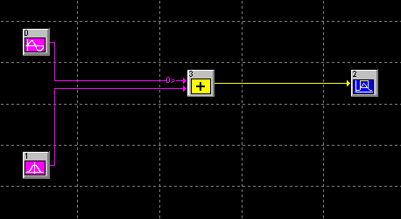
输出波形为：
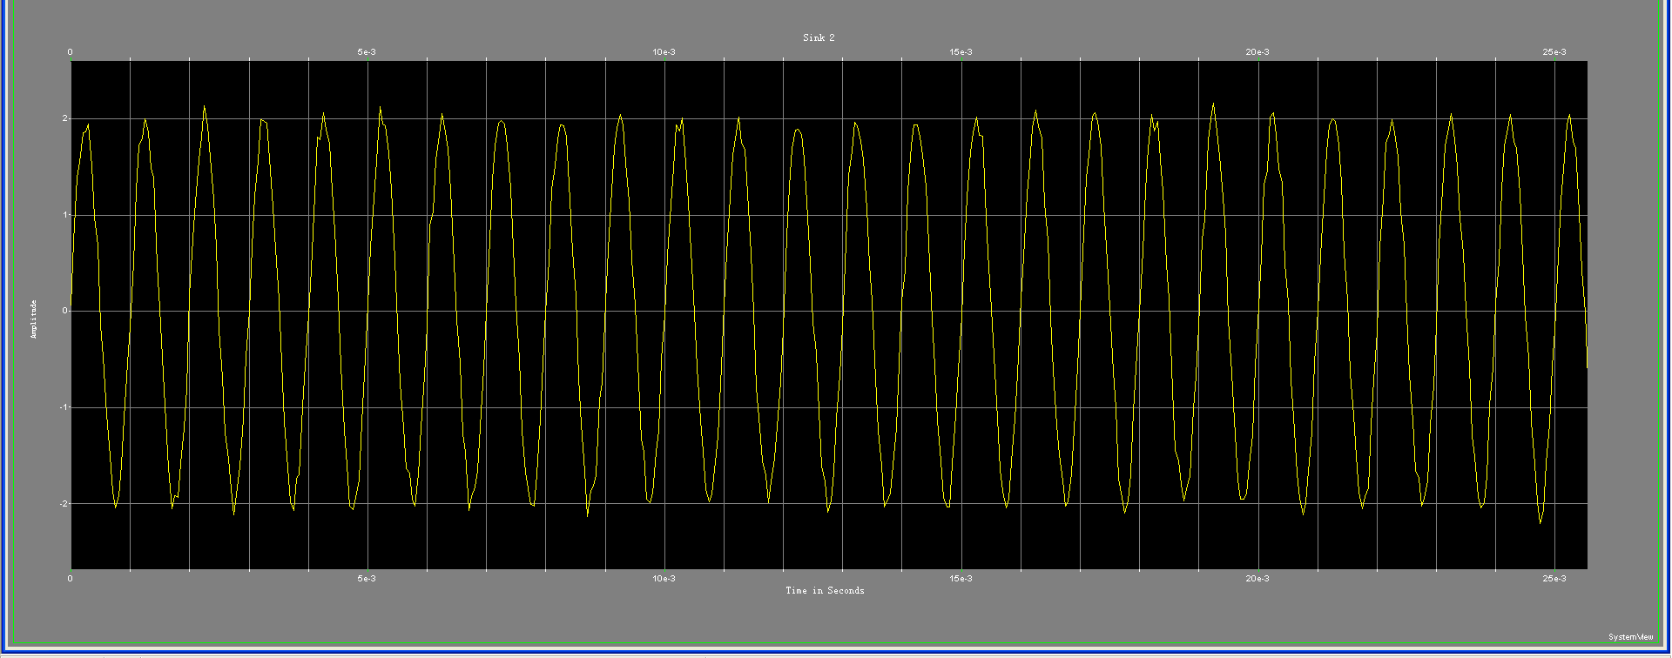
输出波形图和频谱：
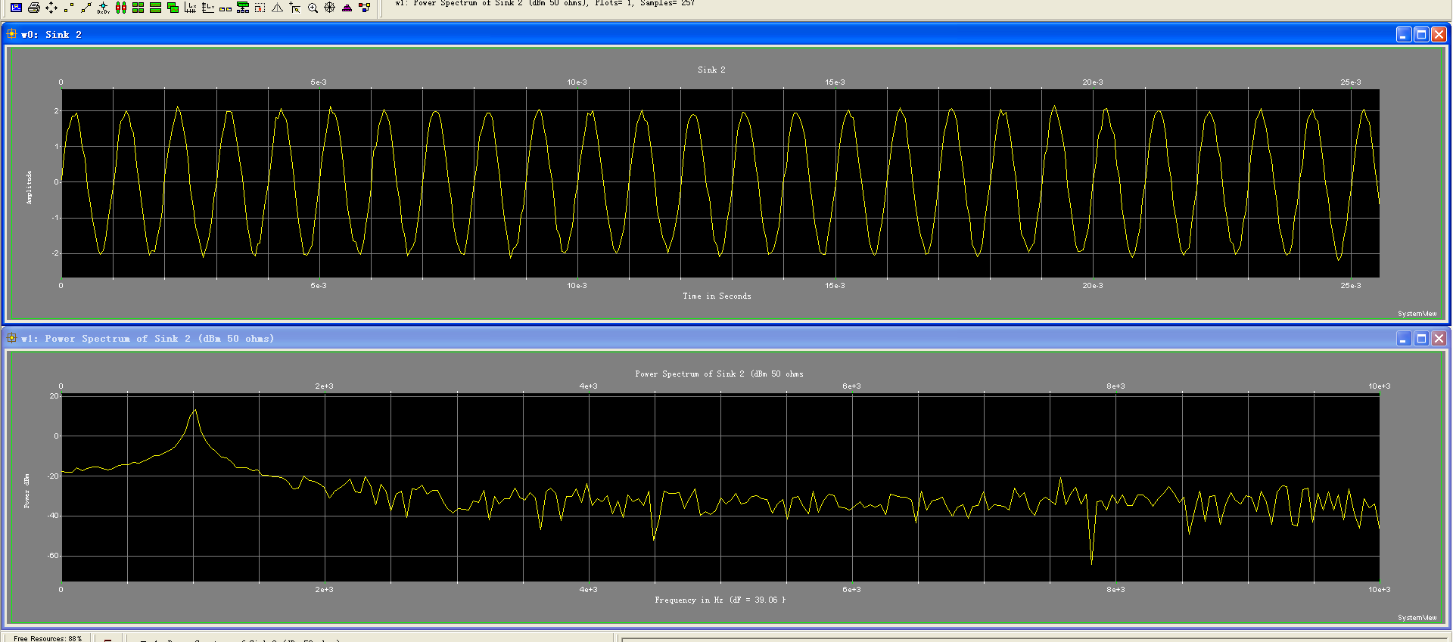
我们可以发现虽然夹杂着噪声，但是明显还是正弦函数的图像。
改变高斯噪声标准差为0.5V：
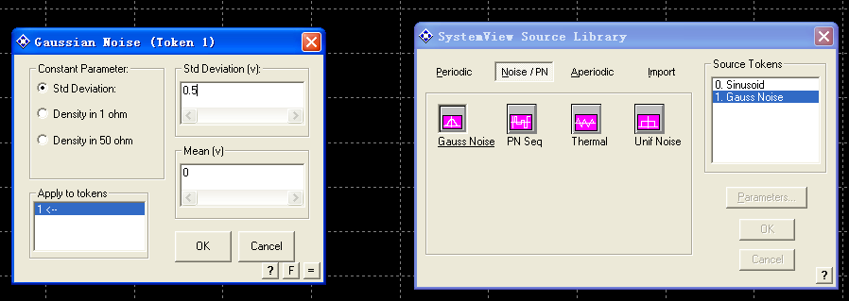
输出波形为：
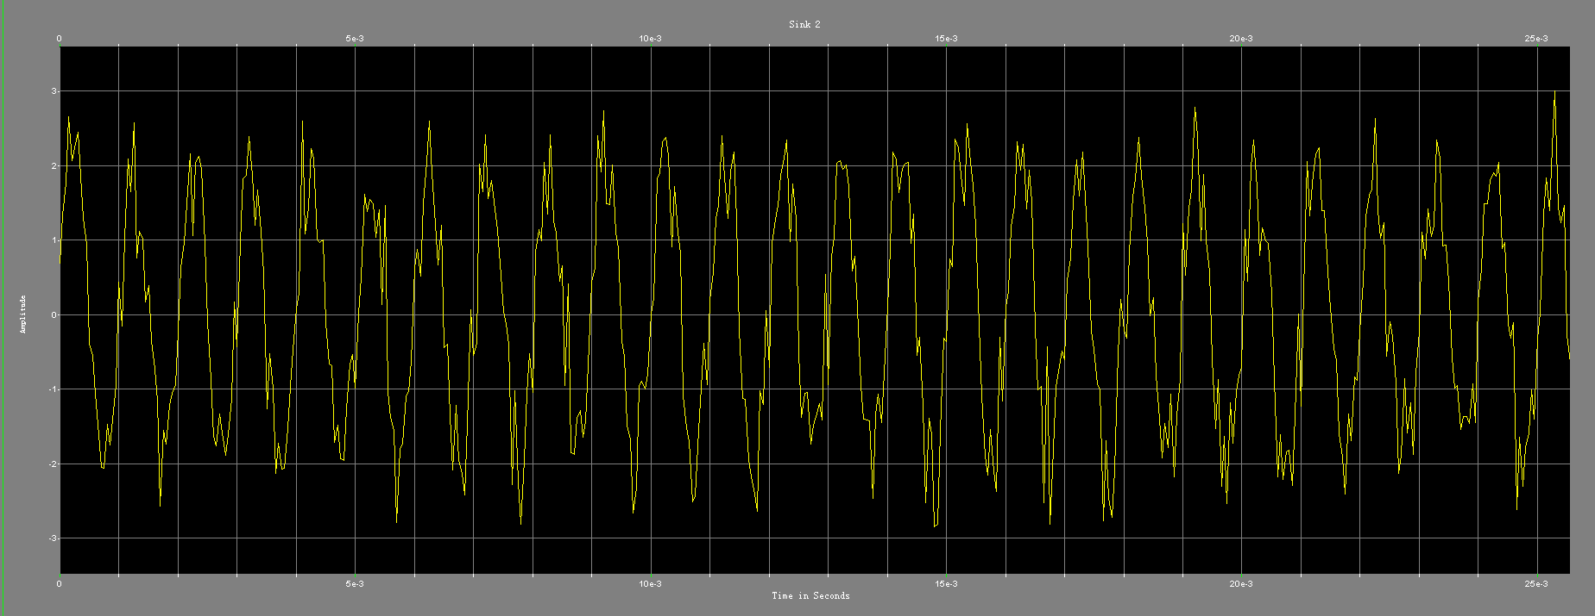
输出波形图和频谱：
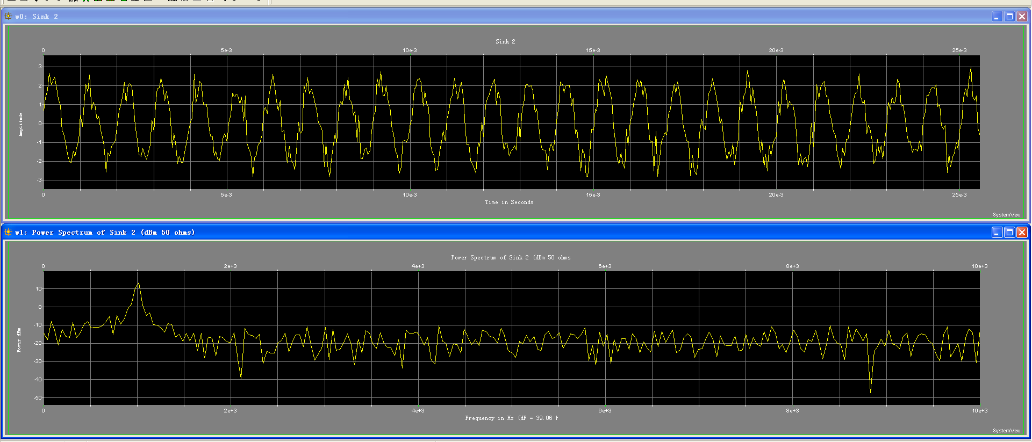
我们可以发现，波形夹杂着大量噪声，但是还是可以勉强辨认出正弦波形。
改变高斯噪声标准差为1V：
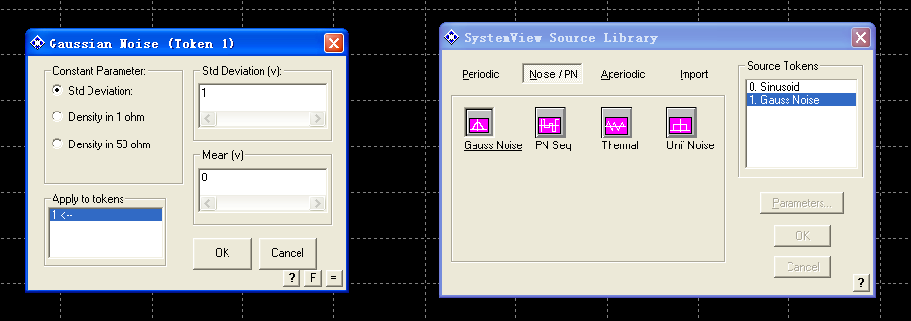
输出波形为：
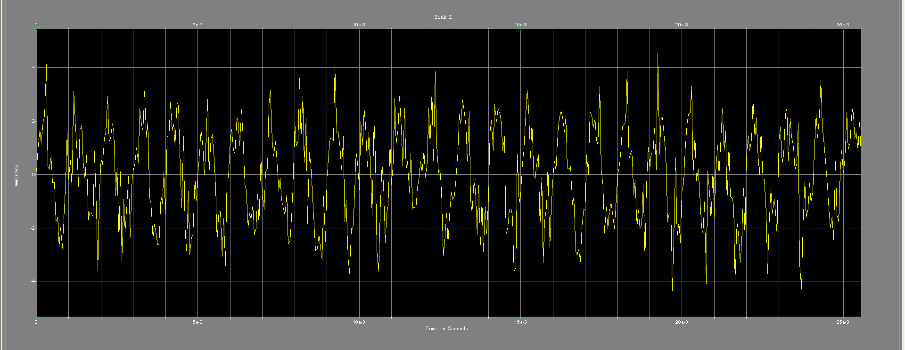
输出波形图和频谱：
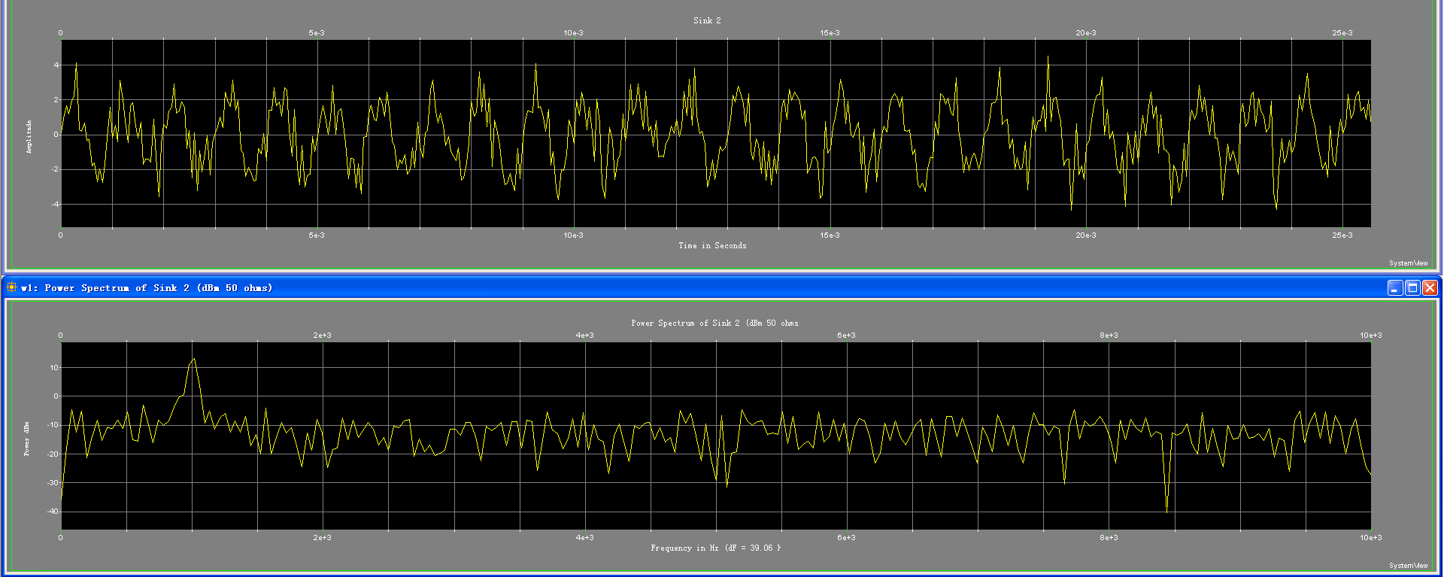
我们发现这次标准差增加后，信号严重失真，已经几乎无法辨认出是正弦信号。
结果分析：
实验通过控制标准差来控制高斯噪声功率，发现噪声的功率越大信号失真越严重。
2.1
首先按照题目要求设置好周期正弦波的信号源，频率为20KHz，幅度为5V，相位为45度：
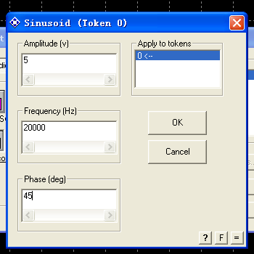
接着按照题目要求设置好高斯噪声的信号源，标准方差为1，均值为0：
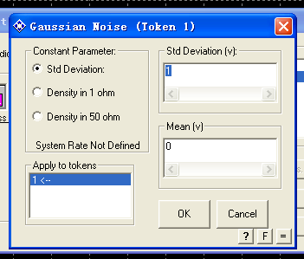
放置一个实时接收计算器图符，并连接到加法器图符的输出：
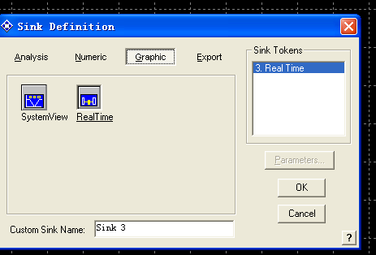
按照题目设计要求的系统如图：
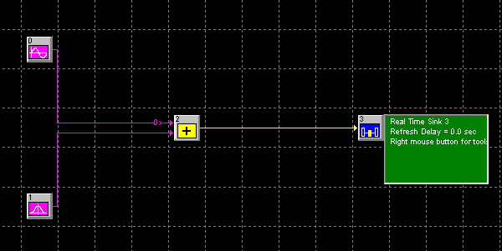
输出波形为：
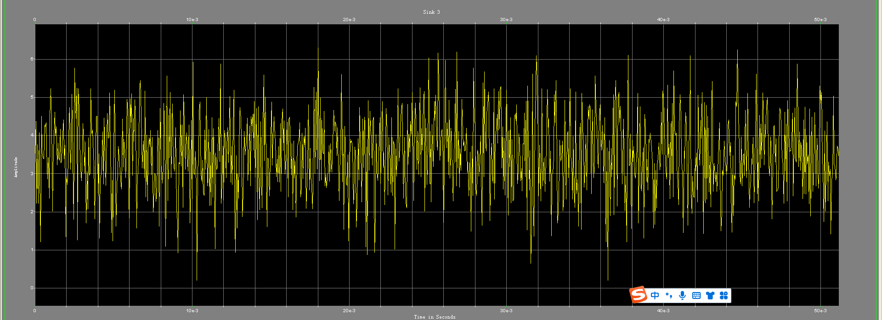
频谱图：
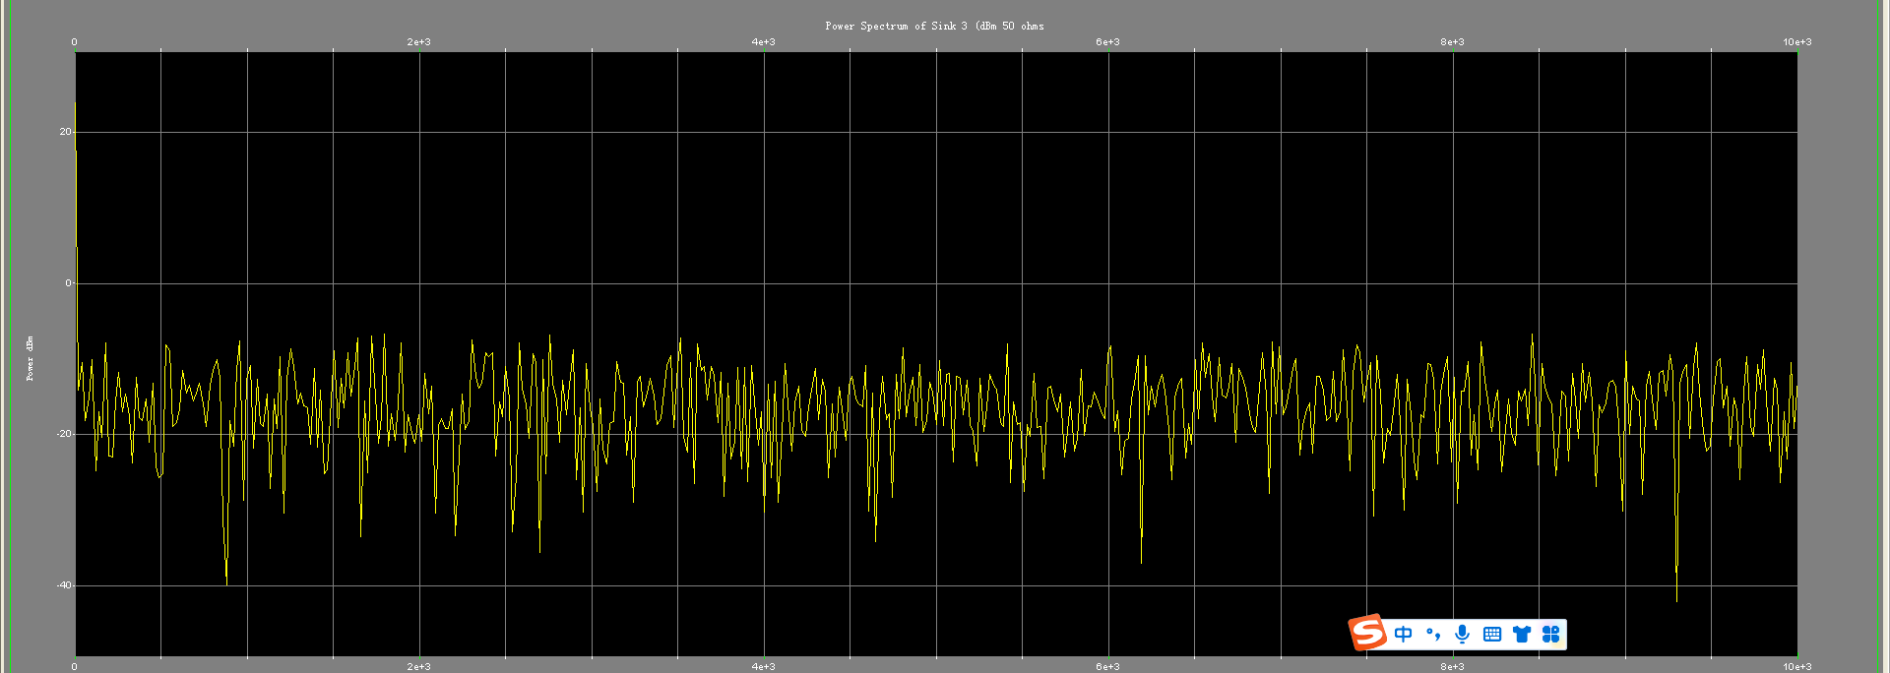
结果分析：
加入高斯信号之后，原始信号的波形图和频谱图均发生变化，体现了高斯信号对原始信号的干扰。
2.2
定义一个线性系统算子，将其设置为一个“Analog”类型的5极点“Butterworth”低通滤波器，截止频率为3000Hz：
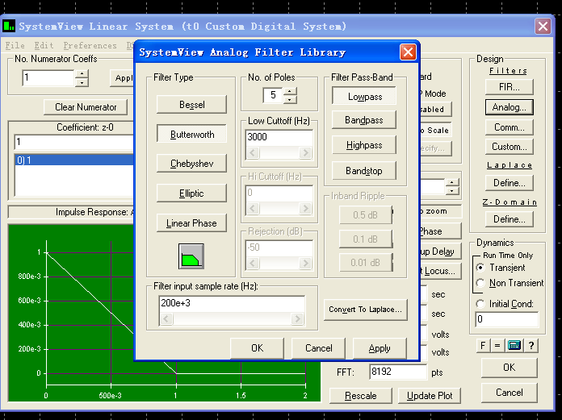
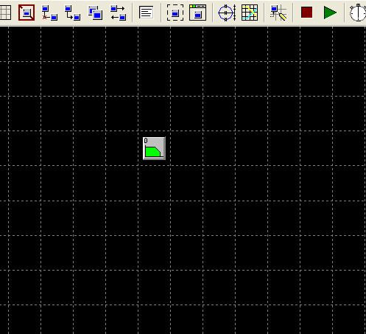
2.3
将2.1中的高斯噪声通过2.2定义的低通滤波器后与2.1中的正弦波相乘：
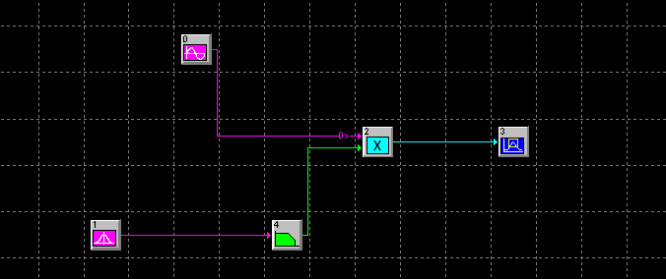
观察输出波形：
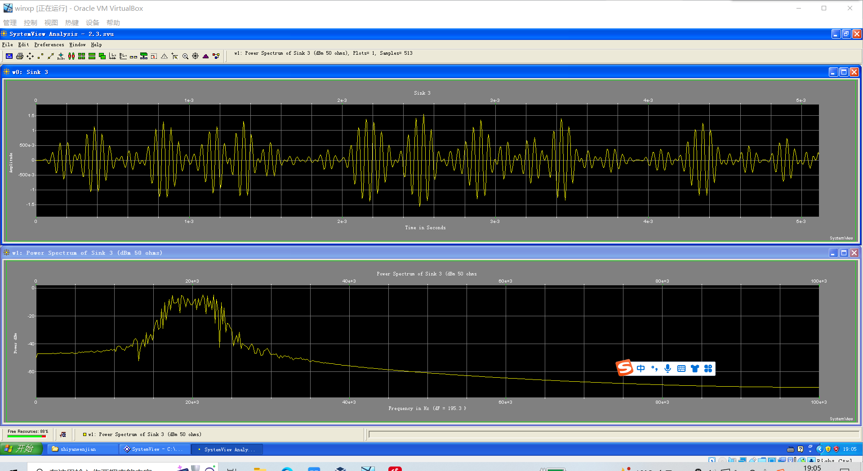
输出波形和频谱：
结果分析：
发现波形在频域上发生了频率的搬移。原因是高斯噪声在经过低通滤波器后，输出频率最高为3000Hz，与频率20KHz的信号相乘，所以在频域进行了频谱的搬移，输出信号的频率理论上近似为17KHz~23KHz。
图形也验证了这一结论。

